Руководство пользователя

# К программе для работы с базой данных домов

## Разработчики:

Семенченко А.

Буц Н.В.

Жмурин Р.А.

# Оглавление

Описание решаемой задачи 3

Запуск программы 3

Описание структуры БД 3

Главное окно 3

Создание новой базы данных 4

Загрузка существующей БД в оперативную память 4

Сохранение базы данных 4

Просмотр и редактирование БД 5

Поиск в базе данных 6

Просмотр информации о приложении 7

Подведение итога (статистики) по базе данных 7

Описание подкаталогов 7

Настройка внешнего вида программы 8

Технические требования 8

# Описание структуры БД

Каждая запись в базе данных состоит из полей:

1. Широта
2. Долгота
3. Средний возраст дома
4. Площадь всех комнат
5. Площадь всех спальных комнат
6. Население
7. Число владельцев
8. Средний доход
9. Океаническое положение
10. Средняя стоимость дома

# Главное окно

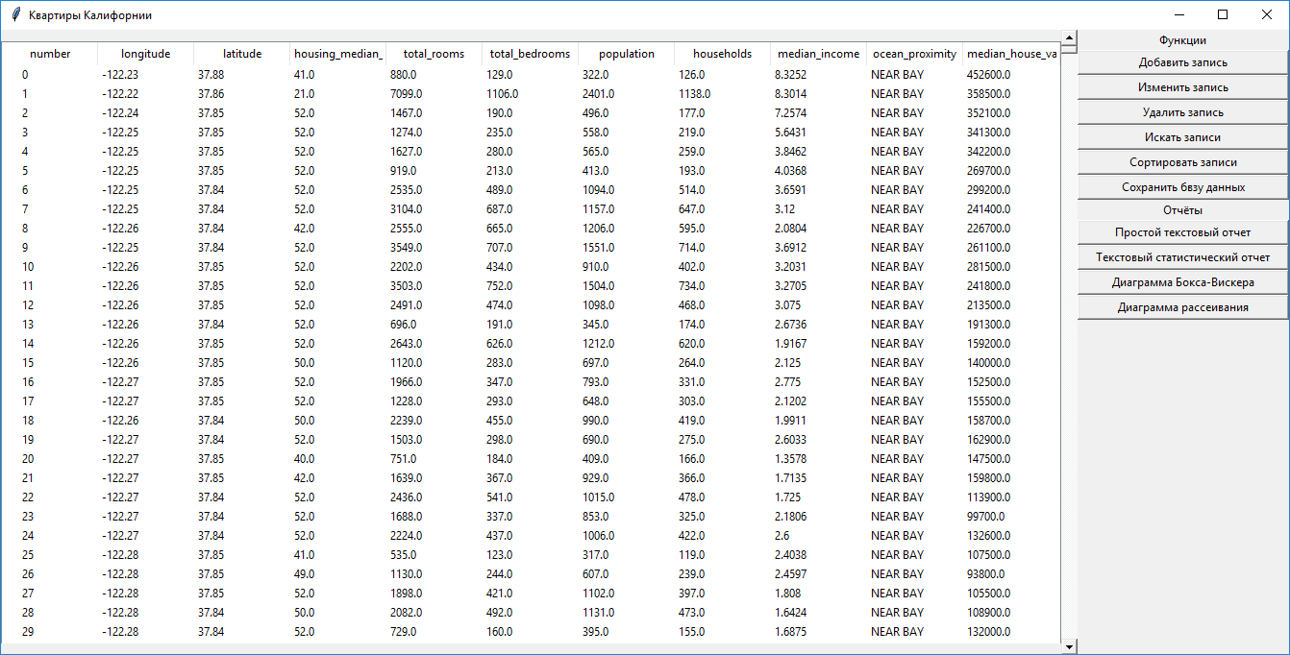

В данном окне можно просматривать и редактировать базу данных. Для удаления соответствующих строк нужно кликнуть на желаемую строку, после чего нажать кнопку “Удалить информацию”. Чтобы добавить информацию, нужно нажать на кнопку “Добавить информацию”. Откроется дополнительное окно:

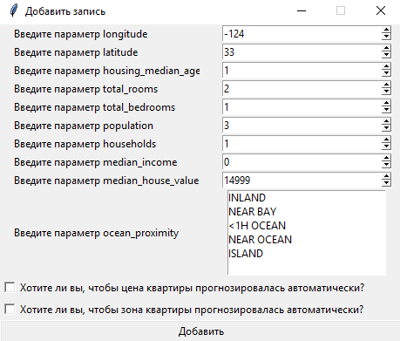

Для добавления значений, их нужно ввести в колонки, а если пользователь хочет, чтобы цена и зона дома прогнозировались автоматически, то нужно поставить галочку на одном из вариантов. Тогда добавлять значений median_house_value и ocean_proximity не нужно, иначе пользователь вводит их сам. После этого нажимает кнопку “Добавить”. Информация будет добавляться в конец списка отдельной строкой.

Также можно сортировать информацию по одному из столбцов на выбор пользователя: для этого нужно нажать на кнопку “Сортировать информацию”. Пользователь может выбрать 1 из предложенных параметров сортировки, а также выбрать вариант по возрастанию или по убыванию

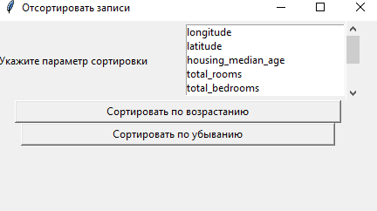

Также пользователь может изменять отдельные значения в данных, нажав на строку, в которой будут происходить изменения и затем нажав на кнопку “Изменить информацию”. Появится отдельное окно, где можно выбрать столбец изменяемого 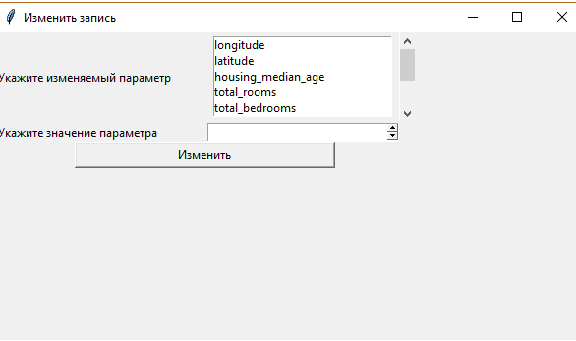параметра, а также указать его значение:

Также есть функция поиска информации: при нажатии на кнопку «Искать записи» появляется отдельное окно, где указываются параметры выборки(по столбцам) и её диапазон(по строкам):

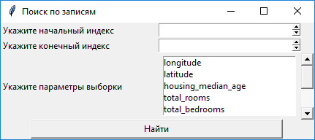

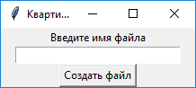При окончании работы с данными они могут быть сохранены в виде csv-файла. При нажатии на «Сохранить базу данных» проявляется специальное окошко, где указывается имя нового файла:

Схожим образом устроен и вызов отчётов.

# Описание подкаталогов

Все составные части программы хранятся в каталоге «work». Внутри этого каталога существует 6 подкаталогов:

* Data – здесь хранятся входные данные для приложения: pic – файл с загружаемой базой данных и файл settings.ini, содержащий настройки внешнего вида программы
* Graphics – директория с графическими файлами, используемыми программой
* Library – каталог для хранения необходимых библиотек
* Notes – папка, в которой находятся руководства пользователя и разработчика
* Output – директория для сохранения в нее данных
* Scripts – каталог, внутри которого лежат файлы программы в виде скриптов

# Настройка внешнего вида программы

Чтобы настроить внешний вид программы, пользователь должен открыть в любом текстовом редакторе файл settings.ini, находящийся в папке Data. 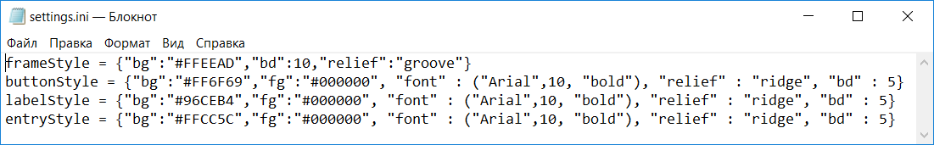

frameStyle – стиль заднего фона программы;

buttonStyle – стиль кнопок;

labelStyle – стиль осного текста;

entryStyle – стиль полей ввода.

Чтобы изменить стиль, необходимо изменить значение любого параметра. (Изменять размер и шрифт текста не рекомендуется. Также не рекомендуется увеличивать размер рамок)

Расшифровка параметров:

bg – цвет заднего плана (Шестнадцатеричное число, палитра RGB)

fg – цвет переднего плана(т.е. текста, шестнадцатеричное число, палитра RGB)

font – шрифт текста. Включает в себя семейство шрифтов, размер шрифта и дополнительные настройки (текст может быть жирным, с курсивом и т.д.)

relief – тип рамки. Возможные значения: "flat", "sunken", "raised", "groove", "solid", "ridge"

bd – размер рамки (ширина)

# Технические требования

ПК под управлением Windows XP и выше, ИЛИ MacOS Leopard и выше, ИЛИ Linux. Также требуется минимум 1,5 ГГц тактовой частоты процессора и разрешение экрана 1280x720 и выше. На ПК должен быть установлен дистрибутив Python 3 (Anaconda или другой)